Sucre, espèce de sucre et miel


À la fin de ce thème vous devriez être capable…
- Décrire les caractéristiques et les particularités du sucre et espèce de sucre.
- Mettre en évidence les possibilités d’utilisation du sucre et du miel en cuisine.

Pauli technologie pages 178 à 180

Sucre
Nommez deux produits à partir desquels on produit du sucre :
Canne à sucre Betterave sucrière

Citez deux cantons Suisse où l’on produit du sucre à partir de la betterave sucrière :
Berne Thurgovie

Indiquez dans l’ordre chronologique le processus de fabrication de la betterave sucrière :
Extraction du jus des betteraves
Nettoyage (filtrage) du jus brut
Evaporation du jus épuré
Cristallisation du sirop
Centrifugation de la masse cuite
Raffinage (nettoyage) du sucre blanc

Veuillez expliquer le stockage du sucre :
Dans des locaux et entrepôts secs.

Que contient le sucre au niveau nutritionnel ?
100 % d’hydrate de carbone.


Sortes dans le commerce
Selon les indications suivantes veuillez indiquer de quelle sorte de sucre il s’agit ?

Sucre en poudre/sucre glace Sucre cristallisé moulu comme de la farine.

Sucre de canne complet Sucre de canne à sucre encore incomplètement raffiné.

Sucre candi Disponible en blanc ou brun. Le sucre candi brun contient du caramel ou du colorant.

Pain de sucre Sucre cristallisé pressé en forme de cône.

Sucre brut Sucre incomplètement raffiné qui contient encore des particules de mélasse.

Sucre grêle Sucre blanc à très gros grains.

Sucre brun Le sucre brun n’est pas encore totalement raffiné.

Sucre cristallisé C’est le sucre de ménage le plus courant. On trouve dans le commerce les variétés grossier, fin ou extrafin.

Sucre en morceaux Sucre cristallisé pressé en morceaux et séché.

Selon les préparations suivantes, veuillez indiquer quelle sorte de sucre vous utiliseriez :
Pour saupoudrer les gâteaux, tourtes et pâtisseries :
Réponse : sucre grêle

Pour sucrer le café et le thé, frottés sur de l’orange ou du citron pour flamber les fruits :
Réponse : sucre en morceaux

Sucre utilisé pour la majorité des préparations en cuisine :
Réponse : sucre cristallisé

Imbibé d’alcool sur des tourtes (présenté en flammes aux hôtes) :
Réponse : pain de sucre

Pour les glaçages, sauces aux fruits et purée de fruits :
Réponse : sucre en poudre / sucre glace

Pour sucrer les boissons :
Réponse : sucre candi

Espèce de sucre
Selon les indications suivantes veuillez indiquer de quelle espèce de sucre il s’agit ?
Sucre inverti Mélange à parts égales de sucre de raisin et de fructose. Il est contenu dans le miel. Industriellement il est produit à partir de sucre de canne ou de betterave.
Sucre caramélisé Solution sirupeuse composée de sucre fortement caramélisé.
Sucre vanilliné Sucre fin de canne ou de betterave avec de l’arôme synthétique de vanille.
Sucre gélifiant Sucre avec adjonction de pectine.
Sirop de glucose Solution visqueuse raffinée qui est appelée aussi sirop d’amidon.
Sucre vanillé Sucre fin de canne ou de betterave aromatisé avec de la véritable pulpe de vanille.
Sucre de fruits/fructose Contenu dans les fruits et le miel. Au niveau industriel il est extrait du sucre de canne ou de betterave. De toutes les espèces, c’est lui qui a le pouvoir édulcorant le plus fort.
Sucre de raisin/glucose Sucre naturel que l’on trouve dans les fruits et le miel. Au niveau industriel, il est extrait de l’amidon de maïs ou de pomme de terre.
Sucre de lait/lactose Sucre extrait du lait. Plus digeste que le sucre cristallisé.
Sucre de malt/maltose Il est extrait généralement de céréales en germination (orge, maïs, riz). Faible pouvoir sucrant.

Selon les indications suivantes, veuillez indiquer quelle espèce de sucre vous utiliseriez :
On l’utilise comme ingrédient pour diverses pâtisseries :
Réponse : sucre de malt/maltose

Utilisé pour les crèmes, glaces et soufflés :
Réponse : sucre vanillé et sucre vanilliné

On l’utilise principalement pour les glaces et les sorbets :
Réponse : sirop de glucose

Utilisé pour les conserves de fruits, les bonbons et pâtisseries :
Réponse : sucre inverti

On l’utilise comme aliment et fortifiant pour les sportifs :
Réponse : sucre de raisin/glucose

Pour colorer différents aliments, le vinaigre ou certains sirupeux :
Réponse : sucre caramélisé

On l’utilise pour la préparation de confitures et de gelées de fruits :
Réponse : sucre gélifiant

On l’utilise pour les aliments destinés aux diabétiques ainsi que pour les produits à calories réduites :
Réponse : sucre de fruits/fructose

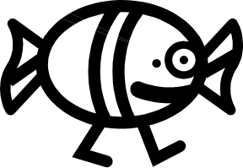


Miel
C’est le plus ancien produit édulcorant qui a été utilisé en cuisine bien avant le sucre. Les abeilles dégorgent de très petites gouttes de nectar de fleurs ou d’autres matières végétales en y mêlant des substances de leurs propre corps. Ce nectar sucré perd son eau et se transforme peu à peu en miel.

Provenance :
- Le miel de forêt (clair)
- Le miel de fleurs
- Le miel de sapin (foncé au goût prononcé)
- La gelée royale (le nectar de reine)
- Le miel étranger qui doit être expressément désigné comme tel.

Veuillez citez quatre utilisation différentes du miel en cuisine :
Certains gâteaux Glaces
Sauce pour les cocktails Mariner les viandes

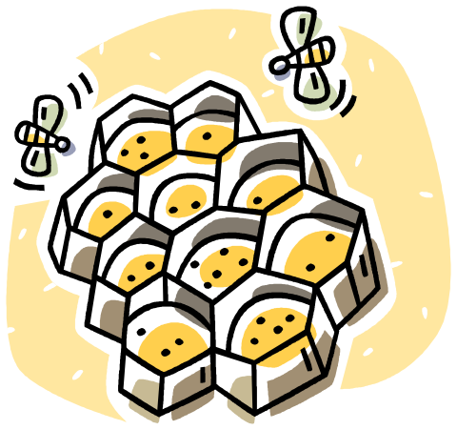

La répartition des consommations pour les divers secteurs de consommation de la cuisine montre que le poste de cuisson est souvent le consommateur le plus important et mérite donc une attention particulière.
Développez trois points où l’on peut faire attention pour économiser de l’énergie :

1) La cuisson effectuée dans des enceintes fermées nécessite deux à trois fois moins d’énergie

2) La nuit, débrancher les machines à café, bains-marie et autres appareils non utilisés

3) Ne pas mettre en température prématurément les appareils de cuisson

Energie
Nommez les principales sources d’énergie utilisées en cuisine

Electricité | Gaz | Mazout | Charbon de bois | Bois

Emploi
Dans tout l’établissement | Fourneau / Fours combiné / grill | Fourneau / chauffage | Exceptionnellement fourneau / grill | Grill / four à pizza

Particularités écologiques
Production hydro-électrique, atomique, bio-gaz | combustible qui provient des profondeurs de la terre | combustible dérivé du pétrole | Le charbon de bois est obtenu en carbonisant du bois en atmosphère contrôlée | Arbres coupés et séchés

Impact sur l’environnement
Gestion des déchets atomique | Utilisation des matières premières non renouvelables

Particularités d’emploi
Suivre les prescriptions  de sécurité | Suivre les prescriptions  de sécurité, avoir un local aéré | Suivre les prescriptions  de sécurité, avoir un local aéré | Suivre les prescriptions  de sécurité, avoir un local aéré ou être en l’extérieur | Suivre les prescriptions  de sécurité, avoir un local aéré ou être en l’extérieur

Formation du personnel pour éviter les pertes en énergie, les accidents

